Παρουσίαση Θέματος 4 (Γεωργιάδης Νικόλαος):

Στο αρχείο με προορισμό:
‘’Thema_4\ BNF,EBNF_description.docx’’ υπάρχει η περιγραφή BNF και EBNF της γραμματικής. Εξηγείται αναλυτικά ο συλλογισμός με τον οποίο φτάσαμε στην υλοποίηση του αποτελέσματος.

Στο αρχείο με προορισμό:
‘’Thema_4\ Syntax_diagram.png’’ φαίνεται το συντακτικό διάγραμμα της έκφρασης:

E::= X”=”YOY{OY}";"

Η οποία αποτελεί μία αναπαράσταση της ζητούμενης κανονικής έκφρασης σε μορφή EBNF.

Στο αρχείο με προορισμό:
‘’ Thema_4\flex program\ thema_4.l’’
βρίσκεται το πηγαίο πρόγραμμα σε flex μαζί με το εκτελέσιμο.

Εκτελέσιμο:

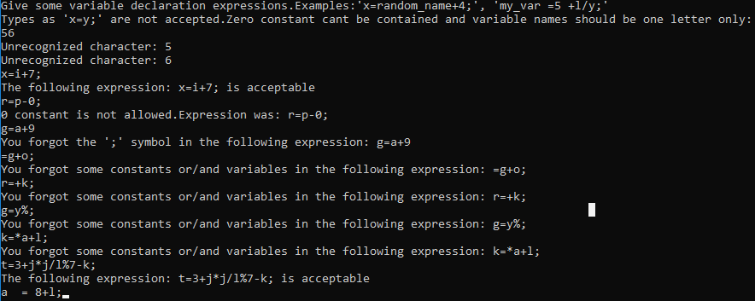

Κατά την εκτέλεση του προγράμματος ζητείται είσοδος από τον χρήστη. Δίνονται μερικά παραδείγματα δεκτών τύπων εκφράσεων από το πρόγραμμα και άλλα βοηθητικά σχόλια.
Κάθε φορά που ο χρήστης γράφει μία γραμμή και πατάει enter, εμφανίζεται το ανάλογο αποτέλεσμα της έκφρασης του.

Πιο συγκεκριμένα:

- Γίνονται δεκτές οι εκφράσεις με κενά.
- Εμφανίζεται σχετικό μήνυμα αν ο χρήστης ξεχάσει το ‘’;’’ στο τέλος.
- Εμφανίζεται σχετικό μήνυμα αν ο χρήστης συμπεριλάβει μηδενικό στην έκφρασή του.
- Εμφανίζεται σχετικό μήνυμα αν ο χρήστης ξεχάσει κάποια πιθανή σταθερά ή όνομα μεταβλητής στην έκφραση του.
- Εμφανίζεται σχετικό μήνυμα αν ο χρήστης δώσει μια έκφραση της μορφής: ‘’x=y’’.
Αν δεν ανιχνευθεί καποιο από τα παραπάνω σφάλματα, το/τα σύμβολο/α θεωρούνται μη αναγνωρίσιμα.
Πηγαίος κώδικας flex

1.Tο τμήμα των δηλώσεων:

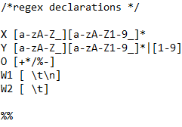

Έχουμε θέσει ότι:

- Ο χαρακτήρας ‘’Χ’’ θα ξεκινάει με γράμμα ή ‘’_’’ και θα ακολουθείται από μηδέν ή περισσότερες φορές με γράμμα,’’_’’ ή αριθμό 1-9 (μεταβλητή)

- Ο χαρακτήρας ‘’Y’’ θα είναι το ίδιο με τον ‘’Χ’’, απλά μπορεί να έχει και τον ρόλο της σταθεράς 1-9 (μεταβλητή ή σταθερά)

- Ο χαρακτήρας ‘’Ο’’ θα αποτελεί τελεστή
(+,-,/,% ή *)

- Το ‘’W1’’ θα αποτελεί τον χαρακτήρα space, το tab ή την αλλαγή γραμμής.

- Το ‘’W2’’ θα αποτελεί τον χαρακτήρα space ή το tab.

2.Το τμήμα κανόνων:

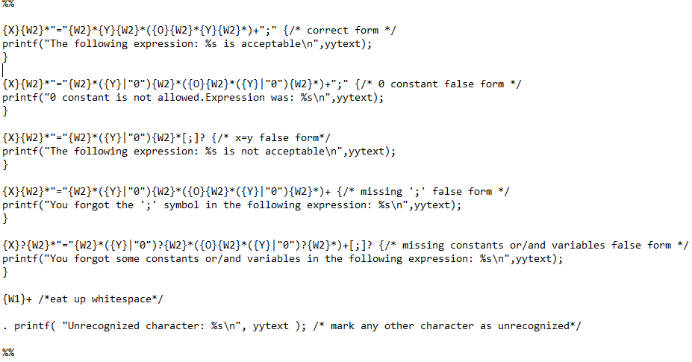

Οι πρώτοι 5 και ο 7^{ος} κανόνες, εκτυπώνουν μήνυμα όταν εντοπιστεί η έκφραση ενώ ο έκτος χρησιμοποιείται για να αγνοηθούν χαρακτήρες.

-Ο πρώτος κανόνας είναι για την έγκυρη μορφή της έκφρασης. Όλη η έκφραση, θα πρέπει να περιέχει μια φορά στην αρχή την κανονική έκφραση ‘’Χ’’(μεταβλητή), μετά μηδέν ή περισσότερες την ‘’W2’’(κενά ή tab), μετά μία ακριβώς το ‘’=’’ κ.ο.κ. Να σημειωθεί ότι η έκφραση
{O}{W2}*{Y}{W2}* πρέπει να εμφανίζεται μία ή περισσότερες φορές μετα το {Y}{W2}* αφου εκφράσεις της μορφής x=y δεν είναι έγκυρες.

-Ο δεύτερος κανόνας είναι για παρόμοιες έκφρασεις με τις παραπάνω, με τη διάφορα ότι στη θέση του ‘’Υ’’(μεταβλητή ή σταθερα) μπορεί να περιέχεται και το 0.Να σημειωθεί ότι αυτή η περίπτωση μπορεί να συμπίπτει με την πρώτη αν σε όλα τα σημεία του ({Υ}|’’0’’) έχουμε {Υ}, ωστόσο δεν υπάρχει σύγχηση, διότι ο πρώτος κανόνας προηγείται.

-Ο τρίτος κανόνας είναι για εκφράσεις τύπου x=y.
Αν παρατηρήσετε, έιναι το ίδιο με τo παραπάνω απλώς χωρίς το ({O}{W2}*({Y}|"0"){W2}*)+ επειδή δεν θέλουμε την ακολουθία τελεστή και ({Υ}|0) σε αυτή τη περίπτωση.
Να σημειωθεί ότι δεν μας ενδιαφέρει αν υπάρχει ‘’;’’ στο τέλος για να αναγνωριστεί αυτός ο τύπος έκφρασης, οπότε γράφουμε [;]? (μηδέν ή μία φορά το ‘’;’’) όπως επίσης δεν μας ενδιαφέρει αν το Υ έχει τον ρόλο του 0, καθώς είναι μία περίπτωση λανθασμένης έκφρασης.

-Ο τέταρτος κανόνας είναι ο ίδιος με τον πρώτο, απλά χωρίς το ‘’;’’. Αυτός ο κανόνας αναγνωρίζει εκφράσεις σαν τον πρώτο, απλά χωρίς ‘’;’’.
(Το Υ μπορεί να είναι και 0)

-Ο πέμπτος κανόνας είναι για εκφράσεις στις οποίες παραλείπεται μία ή περισσότερες μεταβλητές/σταθερές, ωστόσο υπάρχει τουλάχιστον ένας τελεστής δεξιά του ‘’=’’.
Γιαυτό το λόγο έχουμε βάλει ‘’?’’ στα {Χ} και ({Y}|"0") ακόμα και στο “;”(λόγω λανθασμένης έκφρασης), επειδή μπορεί να υπάρχουν, μπορεί και όχι, σε αυτή τη περίπτωση.Να σημειωθεί ότι και αυτός ο κανόνας μπορεί να συμπίπτει με τον πρώτο, αλλά λόγο προτεραιότητας του πρώτου, δεν υπάρχει ούτε εδώ σύγχηση.

-Ο έκτος κανόνας είναι για την έκφραση ‘’W2’’ μία ή περισσότες φορές. Όταν εντοπιστεί, δεν εκτυπώνεται κάποιο μήνυμα και απλά «τρώει» τους χαρακτήρες.

-Ο έβδομος κανόνας είναι για οποιοδήποτε άλλο χαρακτήρα/ες που δεν ικανοποιεί/ούν τους παραπάνω κανόνες.
3.Το τμήμα μεταεπεξεργασίας:

%%
main() {
printf("Give some variable declaration expressions.Examples:'x=random_name+4;', 'my_var =5 +l/y;'\nTypes as 'x=y;' are not accepted.Zero constant cant be contained and variable names should be one letter only:\n");
yylex();
}

Αυτό είναι το κομμάτι που εκτελείται στην αρχή.
Κατά την εκτέλεση του προγράμματος εμφανίζεται το σχετικό μήνυμα (printf) και αναμένεται είσοδος από τον χρηστη(yylex()).

